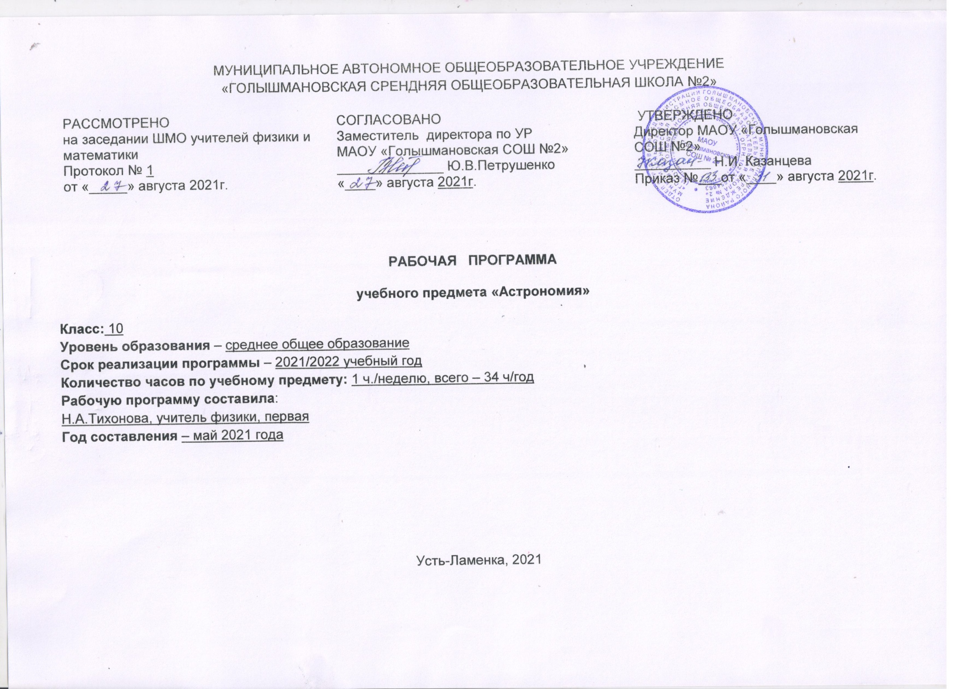

- Планируемые результаты освоения курса
Личностными результатами освоения курса астрономии в средней (полной) школе являются:
• формирование умения управлять своей познавательной деятельностью, ответственное отношение к учению, готовность и способность к саморазвитию и самообразованию, а также осознанному построению индивидуальной образовательной деятельности на основе устойчивых познавательных интересов;
• формирование познавательной и информационной культуры, в том числе навыков самостоятельной работы с книгами и техническими средствами информационных технологий;
• формирование убежденности в возможности познания законов природы и их использования на благо развития человеческой цивилизации;
• формирование умения находить адекватные способы поведения, взаимодействия и сотрудничества в процессе учебной и внеучебной деятельности, проявлять уважительное отношение к мнению оппонента в ходе обсуждения спорных проблем науки. Метапредметные результаты освоения программы предполагают:
• находить проблему исследования, ставить вопросы, выдвигать гипотезу, предлагать альтернативные способы решения проблемы и выбирать из них наиболее эффективный, классифицировать объекты исследования, структурировать изучаемый материал, аргументировать свою позицию, формулировать выводы и заключения;
• анализировать наблюдаемые явления и объяснять причины их возникновения;
• на практике пользоваться основными логическими
• приемами, методами наблюдения, моделирования, мысленного эксперимента, прогнозирования;
• выполнять познавательные и практические задания, в том числе проектные;
• извлекать информацию из различных источников (включая средства массовой информации и интернет-ресурсы) и критически ее оценивать;
• готовить сообщения и презентации с использованием материалов, полученных из Интернета и других источников. Предметные результаты освоения учебного предмета Планируемые предметные результаты Выпускник научится Выпускник получит возможность научиться. С точки зрения формирования универсальных учебных действий в ходе освоения принципов учебно-исследовательской и проектной деятельности выпускник научится:
•формулировать научную гипотезу, ставить цель в рамках исследования и проектирования, исходя из культурной нормы и
• решать задачи, находящиеся на стыке нескольких учебных дисциплин (межпредметные задачи);
• использовать основной алгоритм исследования при решении своих учебно-познавательных задач;
• использовать основные принципы проектной сообразуясь с представлениями об общем благе;
• восстанавливать контексты и пути развития того или иного вида научной деятельности, определяя место своего исследования или проекта в общем культурном пространстве;
• отслеживать и принимать во внимание тренды и тенденции развития различных видов деятельности, в том числе научных, учитывать их при постановке собственных целей;
• оценивать ресурсы, в том числе и нематериальные, такие как время, необходимые для достижения поставленной цели;
•находить различные источники материальных и нематериальных ресурсов, предоставляющих средства для проведения исследований и реализации проектов в различных областях деятельности человека;
• вступать в коммуникацию с держателями различных типов ресурсов, точно и объективно презентуя свой проект или возможные результаты исследования, с целью обеспечения продуктивного взаимовыгодного сотрудничества;
• самостоятельно и совместно с другими авторами разрабатывать систему параметров и критериев оценки эффективности и продуктивности реализации проекта или исследования на каждом этапе реализации и по завершении работы;
• адекватно оценивать риски реализации проекта и проведения исследования и предусматривать пути минимизации этих рисков;
• адекватно оценивать последствия реализации своего проекта (изменения, которые он повлечет в жизни других людей, сообществ);
• адекватно оценивать дальнейшее развитие своего проекта или исследования, видеть возможные варианты применения результатов. деятельности при решении своих учебно-познавательных задач и задач, возникающих в культурной и социальной жизни;
• использовать элементы математического моделирования при решении исследовательских задач;
• использовать элементы математического анализа для интерпретации результатов, полученных в ходе учебно- исследовательской работы. В результате учебно-исследовательской и проектной деятельности выпускник получит представление:
• о философских и методологических основаниях научной деятельности и научных методах, применяемых в исследовательской и проектной деятельности;
• о таких понятиях, как концепция, научная гипотеза, метод, эксперимент, надежность гипотезы, модель, метод сбора и метод анализа данных;
• о том, чем отличаются исследования в гуманитарных областях от исследований в естественных науках;
• об истории науки;
• о новейших разработках в области науки и технологий;
• о правилах и законах, регулирующих отношения в научной, изобретательской и исследовательских областях деятельности (патентное право, защита авторского права и т. п.)

2. Содержание учебного курса

10 класс.

Наименование  раздела | Содержание раздела
Предмет астрономии | Роль астрономии в развитии цивилизации. Эволюция взглядов человека на Вселенную. Геоцентрическая и гелиоцентрическая системы. Особенности методов познания в астрономии. Практическое применение астрономических исследований. История развития отечественной космонавтики. Первый искусственный спутник Земли, полет Ю.А. Гагарина. Достижения современной космонавтики.
Основы практической астрономии | Небесная сфера. Особые точки небесной сферы. Небесные координаты. Звездная карта, созвездия, использование компьютерных приложений для отображения звездного неба. Видимая звездная величина. Суточное движение светил. Связь видимого расположения объектов на небе и географических координат наблюдателя. Движение Земли вокруг Солнца. Видимое движение и фазы Луны. Солнечные и лунные затмения. Время и календарь.
Законы движения небесных тел | Структура и масштабы Солнечной системы. Конфигурация и условия видимости планет. Методы определения расстояний до тел Солнечной системы и их размеров. Небесная механика. Законы Кеплера. Определение масс небесных тел. Движение искусственных небесных тел.
Солнечная система | Происхождение Солнечной системы. Система Земля - Луна. Планеты земной группы. Планеты-гиганты. Спутники и кольца планет. Малые тела Солнечной системы. Астероидная опасность.
Методы астрономических исследований | Электромагнитное излучение, космические лучи и Гравитационные волны как источник информации о природе и свойствах небесных тел. Наземные и космические телескопы, принцип их работы. Космические аппараты. Спектральный анализ. Эффект Доплера. Закон смещения Вина. Закон Стефана-Больцмана.
Звезды | Звезды: основные физико-химические характеристики и их взаимная связь. Разнообразие звездных характеристик и их закономерности. Определение расстояния до звезд, параллакс. Двойные и кратные звезды. Внесолнечные планеты. Проблема существования жизни во Вселенной. Внутреннее строение и источники энергии звезд. Происхождение химических элементов. Переменные и вспыхивающие звезды. Коричневые карлики. Эволюция звезд, ее этапы и конечные стадии. Строение Солнца, солнечной атмосферы. Проявления солнечной активности: пятна, вспышки, протуберанцы. Периодичность солнечной активности. Роль магнитных полей на Солнце. Солнечно-земные связи.
Наша галактика – млечный путь | Состав и структура Галактики. Звездные скопления. Межзвездный газ и пыль. Вращение Галактики. Темная материя.
Галактики. Строение и эволюция вселенной | Открытие других галактик. Многообразие галактик и их основные характеристики. Сверхмассивные черные дыры и активность галактик. Представление о космологии. Красное смещение. Закон Хаббла. Эволюция Вселенной. Большой Взрыв. Реликтовое излучение. Темная энергия.

3. тематическое планирование
Астрономия 10 класс
Всего 34 часа. 1 час в неделю (базовый уровень)
Учебник «Астрономия 11 класс» (Б.А.Воронцов – Вельяминов Е.К. Страут. Дрофа. Вентана Граф 2013 г.)
№ п/п раздела и тем | Название раздела, темы | Количество часов отводимых на освоение темы | В том числе |  | Формируемые социально значимые и ценностные отношения
 |  |  | Контрольные работы | Лабораторные работы
1 | Введение | 2 часа |  |  | 6,9
 | Предмет астрономии
 | Наблюдения- основа астрономии
2 | Практические основы астрономии | 7 часов |  |  | 6,9
 | Звезды и созвездия
 | Небесные координаты и звездные карты
 | Видимое движение звезд на различных географических широтах
 | Годичное движение Солнца по небу. Эклиптика.
 | Движение и фазы Луны.
 | Затмения Солнца и Луны.
 | Время и календарь
3 | Строение Солнечной системы | 6 часов |  |  | 6,9
 | Развитие представлений о строении мира
 | Конфигурация планет. Синодический период.
 | Законы движения планет Солнечной системы
 | Решение задач на законы Кеплера
 | Определение расстояний и размеров тел в Солнечной системе
 | Движение небесных тел под действием сил тяготения
4 | Природа тел солнечной системы | 7 часов |  |  | 6,9
 | Общие характеристики планет
 | Солнечная система как комплекс тел, имеющих общее происхождение
 | Система Земля-Луна
 | Планеты земной группы
 | Планеты –гиганты
 | Планеты – карлики и малые тела
 | Контрольная работа №1 |  | 1
5 | Солнце и звезды | 5 часов |  |  | 6,9
 | Солнце – ближайшая звезда
 | Расстояния до звезд
 | Массы и размеры звезд
 | Переменные и нестационарные звезды
 | Важнейшие закономерности в мире звезд. Эволюция звезд.
6 | Строение и эволюция Вселенной | 7 часов |  |  | 6,9
 | Наша Галактика
 | Возникновение звезд
 | Другие звездные системы- галактики
 | Основы современной космологии
 | Жизнь и разум во Вселенной
 | Контрольная работа №2 |  | 1
 | Материалистическая картина мира

- 6. опыт самостоятельного приобретения новых знаний, проведения научных исследований, опыт проектной деятельности;
- 9. опыт оказания помощи окружающим, заботы о малышах или пожилых людях, волонтерский опыт

СОГЛАСОВАНО  Заместитель директора по УР  МАОУ «Голышмановская СОШ №2»  ________________ Ю.В.Петрушенко  «____» _______________ 20_____г. | Приложение №___  к Рабочей программе учителя  утвержденной приказом директора по школе  от «__» _______20______ № _______

КАЛЕНДАРНО-ТЕМАТИЧЕСКОЕ ПЛАНИРОВАНИЕ

учебного предмета «Астрономия»

Класс: 10 класс
Учитель: Тихонова Наталья Анатольевна
Учебный год – 2021/2022 учебный год

с.Усть-Ламенка, 2021

Календарно - тематическое планирование уроков астрономии
в 10 классе (34 часа в год – 1 час в неделю)
№ урока | Дата проведения |  | Тема урока | Элементы содержания | Виды контроля | Требования к уровню подготовки (знать/уметь) | Д/з
 | план | факт
Введение 2 часа
1 | 03.09 |  | Предмет астрономии | Астрономия, со связь с другими науками. Развитие астрономии было вызвано практическими потребностями человека, начиная с глубокой древности. | СР | Смысл понятий Предмет астрономии | §1
2 | 10.09 |  | Наблюдения- основа астрономии | Наземные и космические приборы и методы исследования астрономических объектов. Телескопы и радиотелескопы. Всеволновая астрономия. | тест | Смысл понятий Предмет астрономии | §2
Практические основы астрономии 7 часов
3 | 17.09 |  | Звезды и созвездия | Звездная величина как характеристика освещенности, создаваемой звездой.1 | ФО | Смысл понятий Звезды и созвездия | §3
4 | 24.09 |  | Небесные координаты и звездные карты | Высота полюса мира над горизонтом и ее зависимость от географической широты места наблюдения. Небесный меридиан. | Практикум | Смысл понятий Небесные координаты и звездные карты | §4
5 | 01.10 |  | Видимое движение звезд на различных географических широтах | Эклиптика и зодиакальные созвездия. Наклон эклиптики к небесному экватору. Положение Солнца на эклиптике. | ФО | Смысл понятий Видимое движение звезд на различных географических широтах | §5
6 | 08.10 |  | Годичное движение Солнца по небу. Эклиптика. | сидерический (звездный) месяц. Синодический месяц — период полной смены фаз Луны. | ПДЗ | Смысл понятий Годичное движение Солнца по небу. Эклиптика. | §6
7 | 15.10 |  | Движение и фазы Луны. | Луна — ближайшее к Земле небесное тело.ее единственный естественный спутник | ПДЗ | Смысл понятий Движение и фазы Луны. | §7
8 | 22.10 |  | Затмения Солнца и Луны. | Затмения | ФО | Смысл понятий Затмения Солнца и Луны. | §8
9 | 05.11 |  | Время и календарь | Точное время и определение географической долготы. Часовые пояса. | Решение задач | Решение задач | §9
Строение Солнечной системы 6 часов
10 | 12.11 |  | Развитие представлений о строении мира | Геоцентрическая система мира Аристотеля-Птолемея. Система эпициклов и дифферентов для объяснения петлеобразного движения планет. Создание Коперником гелиоцентрической системы мира. Роль Галилея в становлении новой системы мира. | СР | Смысл понятий Развитие представлений о строении мира | §10
11 | 19.11 |  | Конфигурация планет. Синодический период. | Внутренние и внешние планеты. Конфигурации планет: противостояние и соединение. Связь синодического и сидерического (звездного) периодов обращения планет. | ПР | Смысл понятий Конфигурация планет. Синодический период. | §11
12 | 26.11 |  | Законы движения планет Солнечной системы | Три закона Кеплера. Эллипс. Изменение скорости движения планет по эллиптическим орбитам. Открытие Кеплером законов движения планет — важный шаг на пути становления механики. | ПР | Смысл понятий Законы движения планет | §12
13 | 03.12 |  | Решение задач на законы Кеплера | Размеры и форма Земли. Триангуляция. Горизонтальный параллакс. Угловые и линейные размеры тел Солнечной системы. | СР | Решение задач | §12
14 | 10.12 |  | Определение расстояний и размеров тел в Солнечной системе | План Солнечной системы в масштабе 1 см к 30 млн км с указанием положения планет на орбитах согласно данным 18.12«Школьного астрономического календаря» на текущий учебный год. | ФО | Смысл понятий Определение расстояний и размеров тел в Солнечной системе | §13
15 | 17.12 |  | Движение небесных тел под действием сил тяготения | Подтверждение справедливости закона тяготения для Луны и планет. Возмущения в движении тел Солнечной системы. | СР | Смысл понятий Закон всемирного тяготения Возмущения в движении тел Солнечной системы Масса и плотность Земли Определение массы небесных тел. | §14
Природа тел солнечной системы 7 часов
16 | 24.12 |  | Общие характеристики планет | Краткие сведения о природе Земли. Условия на поверхности Луны. Два типа лунной поверхности — моря и материки. Горы, кратеры и другие формы рельефа. Процессы формирования поверхности Луны и ее рельефа. | ФО | Смысл понятий Общие характеристики планет | §15
17 |  |  | Солнечная система как комплекс тел, имеющих общее происхождение | Сходство внутреннего строения и химического состава планет земной группы. Рельеф поверхности. | ФО | Смысл понятий Солнечная система как комплекс тел, имеющих общее происхождение | §16
18 |  |  | Система Земля-Луна | Обсуждение различных аспектов проблем, связанных с существованием парникового эффекта и его роли в формировании и сохранении уникальной природы Земли. | СР | Смысл понятий Земля  Луна | §17
19 |  |  | Планеты земной группы | Сходство при роды спутников с планетами земной группы и Луной. Наличие атмосфер у крупнейших спутников. Строение и состав колец. | ПР | Смысл понятий Общность характеристик. Меркурий. Венера. Марс | §18
20 |  |  | Планеты –гиганты | Химический состав и внутреннее строение планет-гигантов. Источники энергии в недрах планет. | Решение задач | Смысл понятий Общность характеристик планет-гигантов. Спутники и кольца планет-гигантов | §19
21 |  |  | Планеты – карлики и малые тела | Небольшие тела (метеороиды). Метеорные потоки, их связь с кометами. Крупные тела. Явление болида, падение метеорита. Классификация метеоритов: | тест | Смысл понятий Планеты-карлики, Кометы, Метеоры, болиды | §20
22 |  |  | Контрольная работа №1 |  | КР | Решение задач
Солнце и звезды 5 часов
23 |  |  | Солнце – ближайшая звезда | Источник энергии Солнца и звезд — термоядерные реакции. Перенос энергии внутри Солнца. Строение его атмосферы. | ФО | Смысл понятий Энергии и температура Солнца Состав и строение Солнца  Атмосфера Солнца | §21
24 |  |  | Расстояния до звезд | Расстояния до звезд | ПР | Форма и размеры Земли. Определение расстояний в Солнечной системе. Горизонтальный параллакс Определение размеров светил | §22
25 |  |  | Массы и размеры звезд | Звезда — природный термоядерный реактор. Светимость звезды. Многообразие мира звезд. | ФО | Смысл понятий Двойные звезды. Определение массы звезд. Размеры звезд. Плотность их вещества  Модели звезд | §23
26 |  |  | Переменные и нестационарные звезды | Двойные и кратные звезды. Звездные скопления. Их масса, плотность, состав и возраст. Модели звезд. | ФО | Смысл понятий Пульсирующие переменные | §25
27 |  |  | Важнейшие закономерности в мире звезд. Эволюция звезд. | Гипотеза Г. А. Гамова о горячем начале Вселенной, ее обоснование и подтверждение. Реликтовое излучение. Теория Большого взрыва. | ПР | Новые и сверхновые звезды | §26
Строение и эволюция Вселенной 7 часов
28 |  |  | Наша Галактика | Общая теория относительности. Стационарная Вселенная А. Эйнштейна. | СР | Смысл понятий Млечный Путь и Галактика. Звездные скопления и ассоциации | §25
29 |  |  | Возникновение звезд | Вывод Л. Л. Фридмана о нестационарности Вселенной. «Красное смешение» в спектрах галактик и закон Хаббла. | ПР | . Межзвездная среда: газ и пыль. Движения звезд в Галактике. Ее вращение | §25
30 |  |  | Другие звездные системы- галактики | Спиральные, эллиптические и неправильные галактики. Их отличительные особенности, размеры, масса, количество звезд. Сверхмассивные черные дыры в ядрах галактик | СР | Смысл понятий галактики | §26
31 |  |  | Основы современной космологии | Расширение Вселенной происходит однородно и изотропно. | ФО | Смысл понятий Основы современной космологии | §27
32 |  |  | Жизнь и разум во Вселенной | Проблема существования жизни вне Земли. Условия, необходимые для развития жизни. Поиски жизни на планетах Солнечной системы. Сложные органические соединения в космосе. | ПР | Дополнительные задания | §28
33 |  |  | Контрольная работа №2 |  | КР | Решение задач
34 |  |  | Материалистическая картина мира | Современные возможности радиоастрономии и космонавтики для связи с другими цивилизациями. Планетные системы у других звезд. Человечество заявляет о своем существовании. | ФО

Лист корректировки рабочей программы
учителя Тихоновой Натальи Анатольевны по предмету «Астрономия»
на 2021/2022 учебный год

Класс | Название раздела, темы | Дата проведения по плану | Причина корректировки | Корректирующие мероприятия | Дата проведения по факту

